|  |  |  |
| --- | --- | --- |
| C:\Users\Aleksandra\Downloads\zvanicni grb-ub-etf_novi_cir (2).gif | Univerzitet u Beogradu - Elektrotehnički fakultet  Katedra za signale i sisteme |  |



**AKVIZICIJA ELEKTROFIZIOLOŠKIH SIGNALA PROJEKAT**

**Uticaj maski na proces obrade informacija pri posmatranju lica**

**Kandidati**

Matija Milošević, br. indeksa 2018/0443

Luka Vučenović, br. indeksa 2019/0631

**Mentor**

dr Milica Jankovic, vanredni profesor

Beograd,jun *mesec* 2022. godine

# SADRŽAJ

[SADRŽAJ 3](#_Toc493242666)

[1 UVOD SA REFERENCAMA 4](#_Toc493242667)

[2 METODOLOGIJA RADA 6](#_Toc493242670)

[2.1 Ispitanici i procedura merenja 8](#_Toc493242671)

[2.2 Opis hardvera 9](#_Toc493242672)

[3 REZULTATI SA DISKUSIJOM 10](#_Toc493242674)

[5 ZAKLJUČAK 22](#_Toc493242678)

# 1 UVOD SA REFERENCAMA

Lice predstavlja jedan od najbitnijih vizuelnih faktora identifikacije čoveka, jer sa sobom nosi informacije o polu, uzrastu, etničkoj pripadnosti, kao i o emocijama [1]. Smatrajući lice ključnim za raspoznavanje identiteta pojedinca, nailazimo na problem kada početkom 2020. godine, vlade širom sveta donose odluku o nošenju maski, sve sa ciljem da spreče širenje COVID-19 virusa [2]. Maske treba da pokrivaju bradu, usta i nos. Koliku ulogu ovi delovi lica igraju u prepoznavanju identiteta u odnosu na oči, razmatrao je 1976. godine Stuart J. McKelvie, i u svom radu [3] došao do zaključka da sa daleko više poteškoća ljudi razaznaju lica kada su prekrivene oči, nego što je to slučaj sa ustima. U drugim studijama [4], nalazi su pokazali da ljudi imaju poteškoća u određivanju facijalnih ekspresija kada je deo lica bio softverski modifikovan ili uklonjen, kao i prikriven šalom [5]. Kako uticaj pojedinih delova lica, njihovog maskiranja ili sistematskog uklanjanja, na određivanje nečijeg identiteta nije u potpunosti ispitan, u ovom radu ćemo se baviti percepcijom lica sa i bez maske. U eksperimentu će ispitanicima biti prikazane slike nepozanatog, poznatog kao i sopstvenog lica, sa maskom i bez maske. Praćenjem evociranog potencijala (EP), tačnije amplitude za karakteristične pikove [6] (kao što su P100, P300, LPP, N170) moći ćemo da odgovorimo na prethodna pitanja. Pikovi P100, P300, LPP biće od značaja u analizi procesa pažnje kada pojedinac vidi lice. A pik N170 govoriće nam o detekciji ljudskog lica kao i razdvajanju lica od drugih stvari [7]. Bilo da je reč o prelaženju graničnih prelaza, analizi nadzornih snimaka, potvrdi identiteta uz zvanični dokument, svi ovi procesi su trenutno otežani i iziskuju dodatan napor. Cilj ovog rada biće fundamentalno razumevanje procesa koji stoje iza svake identifikacije čoveka, kao i unapređivanje istih uz dostupna pomagala koja sledeći eksperimet uključuje.

Literatura

[1] Tsao, D. Y. & Livingstone, M. S. Mechanisms of face perception. *Annu. Rev. Neurosci*. **31**, 411–437 (2008).

[2] CDC. Coronavirus Disease 2019 (COVID-19). *Centers for disease control and prevention*. <https://www.cdc.gov/coronavirus/2019-ncov/prevent-getting-sick/diy-cloth-face-coverings.html(2020>).

[3] McKelvie, S. J. (1976). The Role of Eyes and Mouth in the Memory of a Face. *The American Journal of Psychology*, 89(2), 311–323. <https://doi.org/10.2307/1421414>

[4] Stephan, B. C. M. & Caine, D. What is in a view? The role of featural information in the recognition of unfamiliar faces across viewpoint transformation. *Perception* **36**, 189–198 (2007)

[5] Kret, M. & De Gelder, B. Islamic headdress influences how emotion is recognized from the eyes. *Front. Psychol*. **3**, 1–13 (2012).

[6] Luck, S. J., Woodman, G. E., & Vogel, E. K. (2000). Event-related  
potential studies of attention. *Trends Cognitive Science*, 4,  
432–440.

[7] Bentin, S., Allison, T., Puce, A., Perez, E., & McCarthy, G. (1996).  
Electrophysiological studies of face perception in humans.  
Journal of Cognitive Neuroscience, 8, 551–565.

# 

# 

# 2 METODOLOGIJA RADA

Tokom pandemije kovida 19, suočili smo se sa licima prekrivenim hiruškim maskama.Postavlja se pitanje kako nošenje hiruških maski utiče na proces prepoznavanja lica. Ispitanicma su prikazivane slike poznatih i nepoznatih lica sa i bez maske.Tokom eksperimenata EEG je kontinualno sniman sa ciljem dalje ERP analize.

Evocirani potencijali (EP) su električne aktivnosti pojedinih centara u nervnom sistemu izazvane nekom pobudom. EP se standardno izazivaju vizuelnom, auditivnom, magnetskom ili električnom stimulacijom senzornih ili motornih puteva.EP je superponiran na spontanu aktivnost mozga koja se u ovom slučaju posmatra kao šum. Odnos signal/šum (SNR) je od 0 do −40dB što znači da je EP skoro potpuno “pokriven“ spontanom kortikalnom aktivnošću (EEG). Uobičajen metod izdvajanja EP je usrednjavanje (*ensemble averaging*) više sekvencijalnih odziva u odnosu na pobudu (ponavljanje stimulusa ili događaja). Nekorelisani EEG je u odnosu na EP slučajan signal, i srednja vrednost je nula. Obično je potrebno usrednjiti više stotina, pa i hiljada odziva u zavisnosti od tipa EP−a. Egzogeni (kognitivni) evocirani potencijali (dogadjajem izazvani potencijali, *event-related potentials*, ERP) može biti:

* P-300 – javlja se kod kognitivnih (mentalnih) zadataka (npr. otkrivanje stimulusa „mete“ u nizu stimulusa)
* N-400 – odgovor mozga na govorni sadržaj

Cilj našeg eksperimenta je detektovati P300 za različite vrste stimulusa i utvrditi njegovo ponašanje u zavisnosti od stimulusa.

EEG je kontinualno sniman sa 4 Ag-AgCl elektrode. Elektrode su bile postavljane na O1,O2,P3 i C3 pozicije,dok su elektrode za uzemljenje i referentna elektroda bile postavljane na čelo i mastoidnu kost respektivno.Pre postavljanja elektroda koža ispitanika čišćena je gelom za pripemanje kože(nuprep EEG and ECG skin prep gel), dok je na elektrode nanošen gel za smanjenje kontaktne impedanse. EEG je kontinualno sniman pomoću četvorokanalne OPENBCI Ganglion ploče. Ispitanicima je objašnjen način na koji trebaju da učestvuju u eksperimentu i smernica kojih trebaju da se pridržavaju radi uspešnog ishoda eksperimenta.Pod takve smernice spadaju minimizacija pomeranja u toku trajanja eksperimenta,kao i tišina u toku trajanja eksperimenta,i konačno fokusiranost na eksperiment. Ispitaniku broj 1 prikazivane su slike dva nepoznata lica sa i bez maske,kao i slike dva poznata lica sa i bez maske dok su ispitaniku broj 2 prikazivane slike dva poznata lica sa i bez maske.

Pozicija elektroda i kanali na koji su povezani:

Čelo-GND || Mastoidna kost-ref || K1-O2||K2-O1||K3-P3||K4-C3

Tri muška ispitanika (22 godine starosti) su učestovali u eksperimentu. Za akviziciju ERP smo koristili OpenBCI open-source platformu. Pomoću Openvibe open-source softvera, koji smo povezali sa OpenBCI platformom, smo obezbedili da stimuluse prikazujemo na željeni način. Takodje u Openvibe-u smo napravili sekvence slika(stimulusa) dodavanjem željenih slika u niz koji se prikazuje ispitaniku, a modifikacijom timeline generatora smo podešavali željeno vreme prikaza svake slike, kao i koliko puta će se željena sekvenca prikazati ispitaniku. Svaki stimulus prikazivan je u tri koraka. Pre pojave stimulusa pojavaljivao se krst čija je namena fokusiranje na mesto na kojem će slika biti prikazana. Nakon toga prikazivana je slika(stimulus), pa nakon slike natpis REST čija je svrha odmora pre pojave sledećeg stimulusa. U Openvibe-u smo obezbedili da akvizicija bude dobro povezana sa stimulusima i obezbedili da se snimljeni podaci čuvaju u željenom formatu. U našem slučaju smo ih čuvali u csv falju. Openvibe beleži početak i kraj svakog stimulusa sa šifrom koja je jedinstvena. Znajući koji stimulus odgovara kojoj šifri, koristeći MATLAB smo izdvojili delove signala svakog zasebnog stimulusa.Po tim izdvojenim stimulusima vršili smo usrednjavanje po željenim kategorijama, takodje u MATLABU smo vršili i filtraciju signala.

## 2.1 Ispitanici i procedura merenja

Tri muška ispitanika su učestovala u eksperimentu.Radi potreba očuvanja identiteta ispitanike ćemo oslovljavati sa ID1,ID2 i ID3. Svi ispitanici su potpisali saglasnost u pisanoj formi za učestvovanje u eksperimentu odnosno "Informed Consent" koji je u skladu sa Helsinškom deklaracijom.

|  |  |  |
| --- | --- | --- |
| ID ispitanika | starost [godine] | pol [M-muški, Ž-ženski] |
| ID1 | 22 | M |
| ID2 | 22 | M |
| ID3 | 22 | M |

## 2.2 Opis hardvera

OPENBCI Ganglion ploča (United States of America)

* Napajanje sa 3.3V do 12V jednosmernog napajanja
* Trenutna potrošnja: 14mA (idle), 15mA kada je konektovan i prenosi podatke
* [Simblee](http://www.simblee.com/) BLE Radio modul (Arduino Kompatabilan)
* [MCP3912](http://www.microchip.com/wwwproducts/en/MCP3912) Analogni Front End
* [LIS2DH](http://www.st.com/en/mems-and-sensors/lis2dh.html) Akcelerometar sa 3 ose
* MicroSD slot za karticu
* Dimenzije table 2.41" x 2.41"
* Montažne rupe su 1/16" ID, 0.8" x 2.166" na centru
* Prebacivanje na ručni connect/disconnect ulaze na REF pinu.

# 

# 

# 3 REZULTATI SA DISKUSIJOM

ISPITANIK ID1

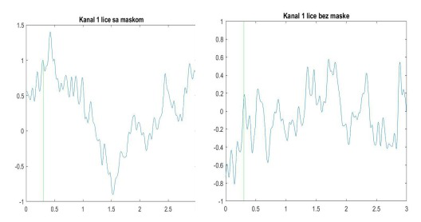

Kod ispitanika ID1 rezultati su usrednjivani u dve klase ,koje su lice sa maskom i lice bez maske.Na slikama ispod su prikazani rezultati obradjenih merenja.

Na kanalu broj 1 kod ispitanika ID1 pri stimulusu koje prikazuje lice sa maskom vidi se jasan pik malo ispred 300ms amplitude p ≈ 1μV ,gde on nastavlja da raste do p ≈ 1.3μV za t ≈ 500ms.Ovo sve pokazuje uspešan odgovor na stimulus. Na kanalu broj 1 kod prvog ispitanika pri stimulusu koji prikazuje lice bez maske vidi se jasan pik za t≈300ms amplitude p ≈ 0.2μV . Zaključujemo da pik veće amplitude dobijamo kod stimulusa sa maskom dok je kod stimulusa bez maske taj pik vidljiv ali dosta manji po amplitudi.

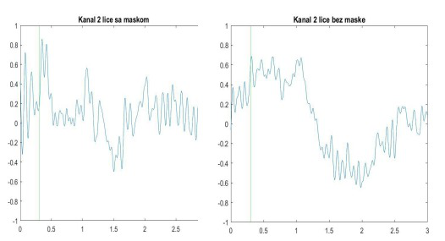

Na kanalu broj 2 kod ispitanika ID1 pri stimulusu koji prikazuje lice sa maskom vidi se jasan pik za t ≈ 300ms amplitude p ≈ 0.85μV. Na kanalu broj 2 kod prvog ispitanika pri stimulusu koji prikazuje lice bez maske vidi se jasan pik za t≈300ms amplitude p ≈ 0.7μV . Zaključujemo da su pikovi sličnih amplituda u oba slučaja,što pokazuje da mozak slično odgovara na lica bez i sa maske,ali je ipak strogo gledano amplituda veća kod lica sa maskom.

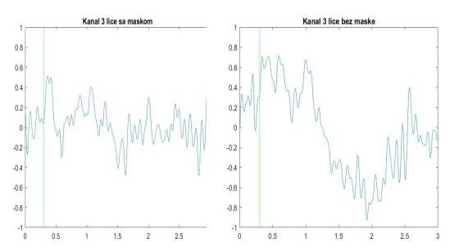

Na kanalu broj 3 kod ispitanika ID1 pri stimulusu koji prikazuje lice sa maskom vidi se jasan pik za t ≈ 300ms amplitude p ≈ 0.5μV. Na kanalu broj 3 kod prvog ispitanika pri stimulusu koji prikazuje lice bez maske vidi se jasan pik za t≈300ms amplitude p ≈ 0.7μV . Zaključujemo da pik veće amplitude dobijamo kod stimulusa bez maske dok je kod stimulusa sa maskom taj pik vidljiv ali manji po amplitudi,sto je inverzan slučaj onom koji smo imali kod kanala 1.

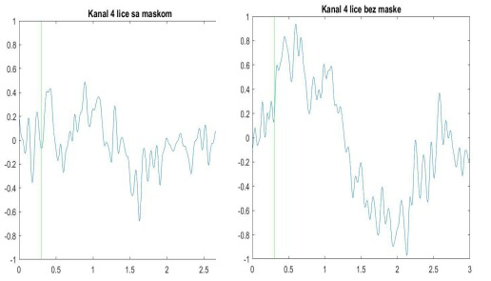

Na kanalu broj 4 kod ispitanika ID1 pri stimulusu koji prikazuje lice sa maskom vidi se jasan pik za t ≈ 300ms amplitude p ≈ 0.4μV. Na kanalu broj 4 kod prvog ispitanika pri stimulusu koji prikazuje lice bez maske vidi se jasan pik za t≈300ms amplitude p ≈ 0.6μV . Zaključujemo da pik veće amplitude dobijamo kod stimulusa bez maske dok je kod stimulusa sa maskom taj pik vidljiv ali manji po amplitudi,što se slaže sa rezultatom sa kanala 3 .

UPOREDJIVANJE SA PROŠLIM STUDIJAMA

Prošle studije su zaključile da je odgovor na stimulus sa maskom veće amplitude nego odgovor na stimulus bez maske,što se može primetiti na kanalu 1 i 2,dok kanal tri i četiri odstupaju od očekivanih rezultata.

Amplitude dobijene u prethodnoj studiji su za red veličiina veće nego u našim dobijenim rezultatima,dok su vremena pojavljivanja pikova jednaka.

ISPITANIK ID2

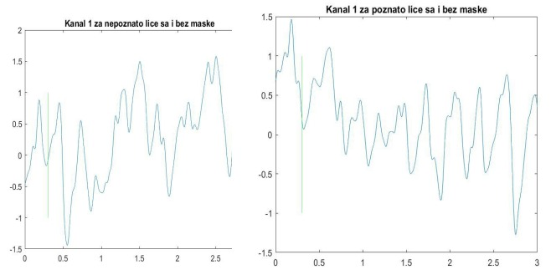

Na kanalu broj 1 kod ispitanika ID2 pri stimulusu koji prikazuje nepoznato lice vidi se jasan pik za t ≈ 200ms amplitude p ≈ 1μV. Na kanalu broj 1 kod drugog ispitanika pri stimulusu koje prikazuje poznato lice vidi se jasan pik za t ≈ 200ms amplitude p ≈ 1.5μV.

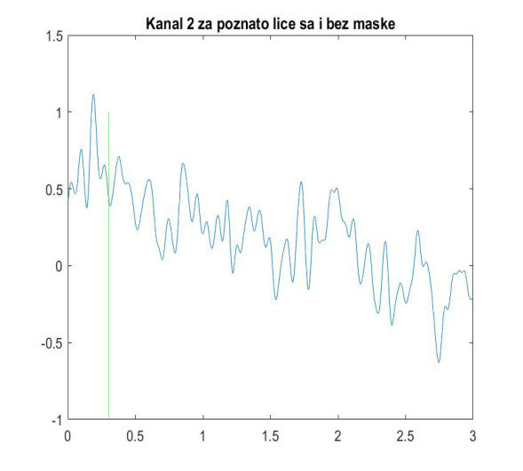

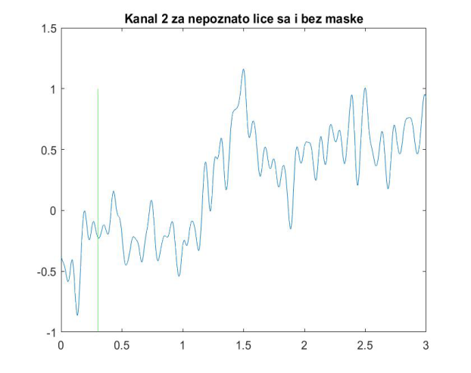

Na kanalu broj 2 kod ispitanika ID2 pri stimulusu koji prikazuje nepoznato lice ne vidi se očekivani pik,p≈0μV i ovo merenje ne daje očekivani rezultat. Na kanalu broj 2 kod drugog ispitanika pri stimulusu koji prikazuje poznato lice vidi se jasan pik za t ≈ 200ms amplitude p ≈ 1μV.

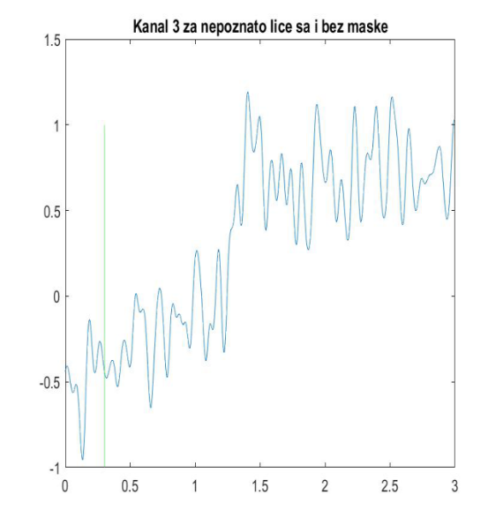

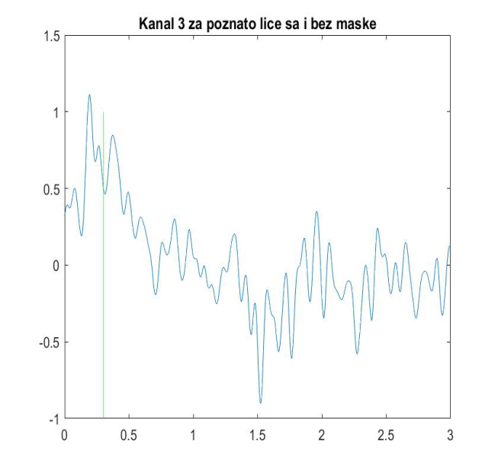

Na kanalu broj 3 kod ispitanika ID2 pri stimulusu koji prikazuje nepoznato lice ne vidi se očekivani pik,p≈-0.2μV i ovo merenje ne daje očekivani rezultat. Na kanalu broj 3 kod drugog ispitanika pri stimulusu koji prikazuje poznato lice vidi se jasan pik za t ≈ 200ms amplitude p ≈ 1.2μV.

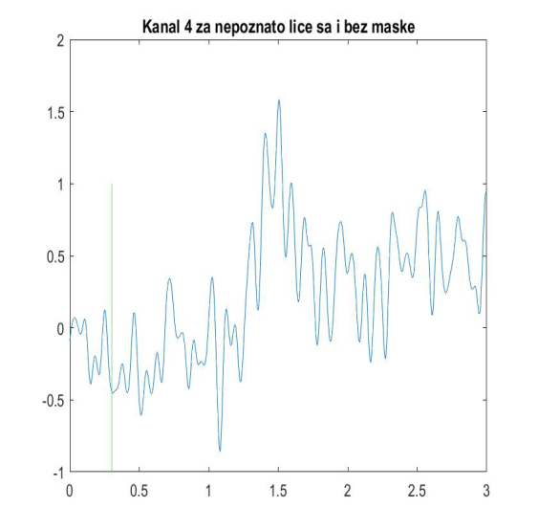

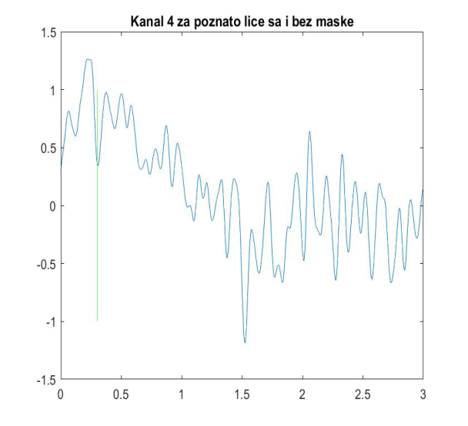

Na kanalu broj 4 kod ispitanika ID2 pri stimulusu koji prikazuje nepoznato lice ne vidi se očekivani pik,p≈0.2μV i ovo merenje ne daje očekivani rezultat. Na kanalu broj 4 kod drugog ispitanika pri stimulusu koji prikazuje poznato lice vidi se jasan pik za t ≈ 200ms amplitude p ≈ 1.3μV.

ZAKLJUČAK ISPITANIK ID2

Jasno je da postoje neočekivane vrednosti amplitude,ali takodje je jasno da za sva četiri kanala odgovor na stimulus poznatih lica daje izrazito veće vrednosti amplitude nego odgovor na stimulus nepoznatih lica.

# 

ISPITANIK ID3

Kod ispitanika ID3 rezultati su usrednjivani u dve klase, koje su lice sa maskom i lice bez maske.Na slikama ispod su prikazani rezultati obradjenih merenja.

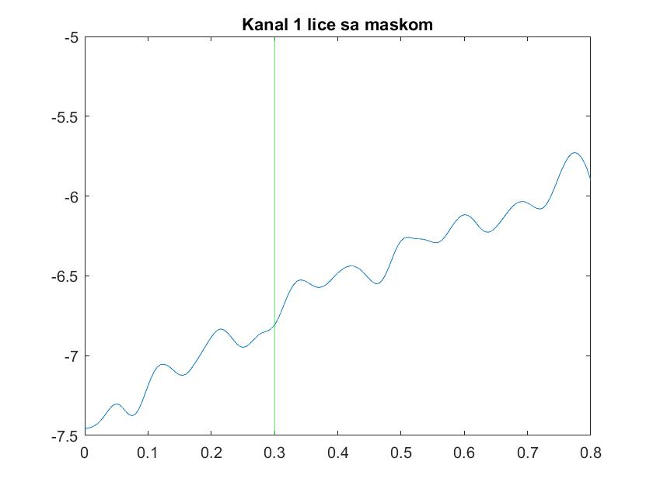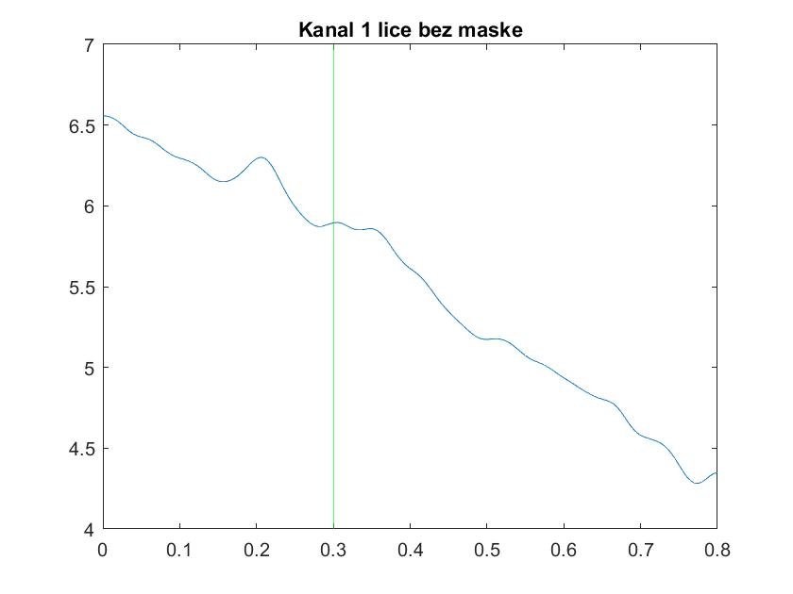

Na kanalu broj 1 kod ispitanika ID3 pri stimulusu koji prikazuje lice sa maskom dobijaju se negativne amplitude za t ≈ 300ms što nije u skladu sa očekivanim rezultatima. Očekivani pik se ne vidi pa se ovo merenje može smatrati neuspešnim.Dok se pri stimulusu koje prikazuje lice bez maske dobijaju pozitivne amplitude što je i očekivano dok se može reći da se nekakav pik vidi za t ≈ 200ms.

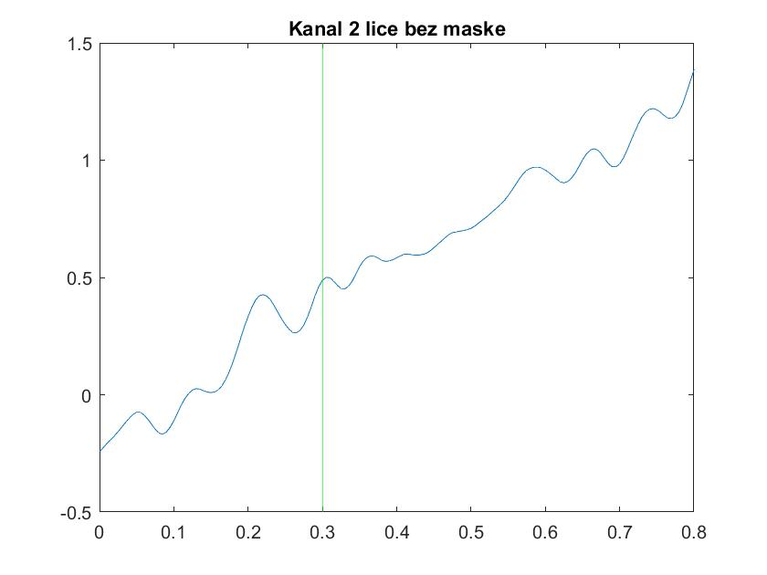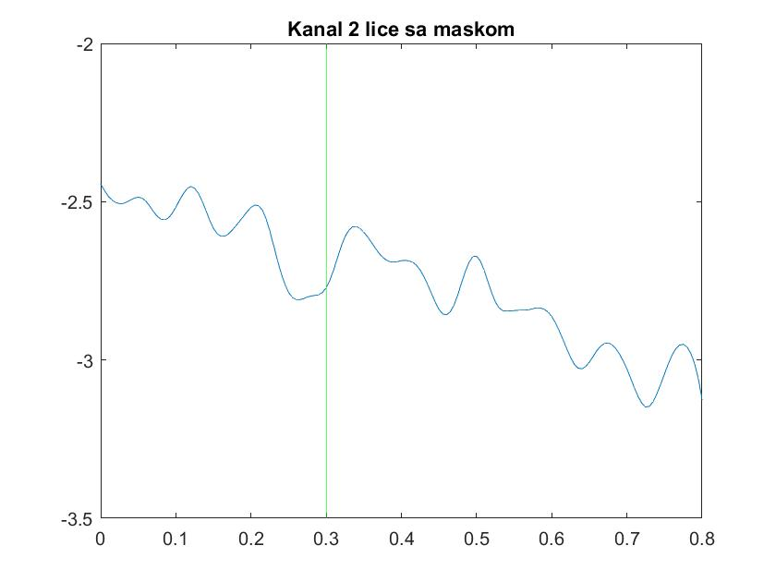

Na kanalu broj 2 kod ispitanika ID3 pri stimulusu koji prikazuje lice sa maskom dobijaju se negativne amplitude za t≈300ms što nije u skladu sa očekivanim rezultatima .Očekivani pik se ne vidi pa se ovo merenje može smatrati neuspešnim.Dok se pri stimulusu koji prikazuje lice bez maske dobijaju pozitivne amplitude što je i očekivano dok se može reći da se nekakav pik vidi za t ≈ 200ms(200ms<t<250ms).Razlika snimka sa prvog i drugog kanala je što na drugom kanalu dobijamo amplitude za red manje nego na prvom kanalu.

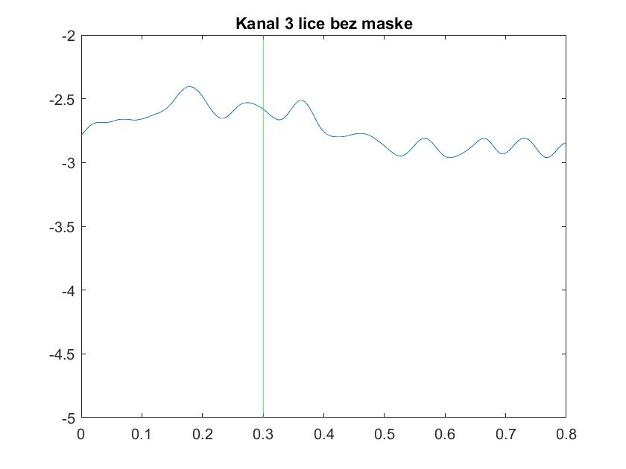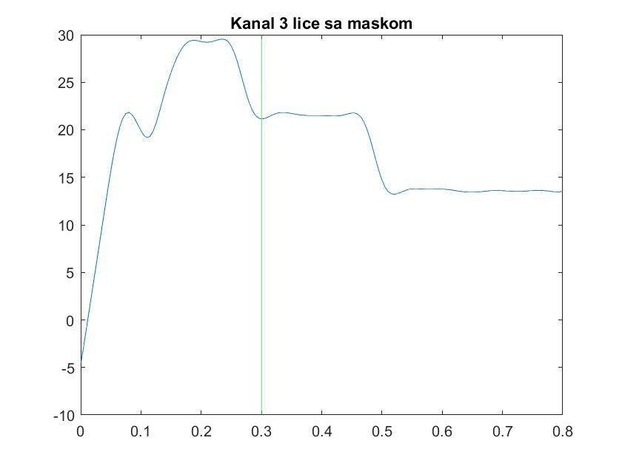

Na kanalu broj 3 kod ispitanika ID3 pri stimulusu koji prikazuje lice sa maskom dobijaju se pozitivne vrednosti amplitude i očekivani pik jasno je vidljiv za t ≈ 200ms .Dok se pri stimulusu koji prikazuje lice bez maske dobijaju negativne amplitude što nije u skladu sa očekivanim rezultatima,a pik nije vidljiv pa se merenje smatra neuspešnim.

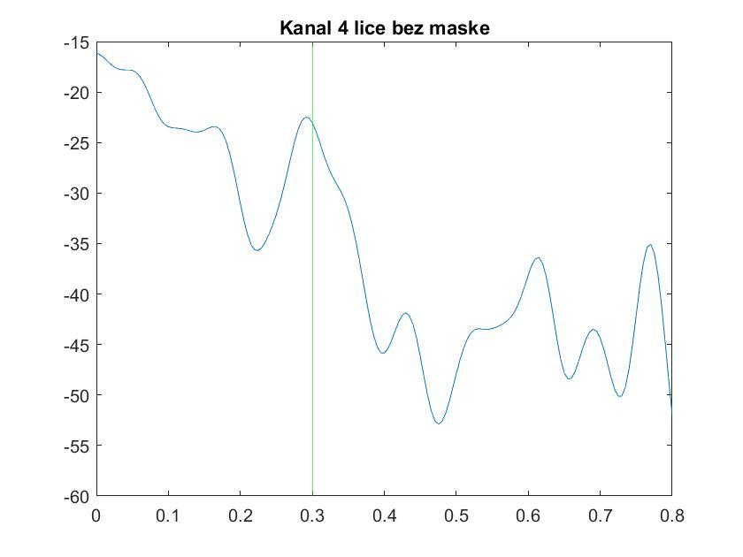

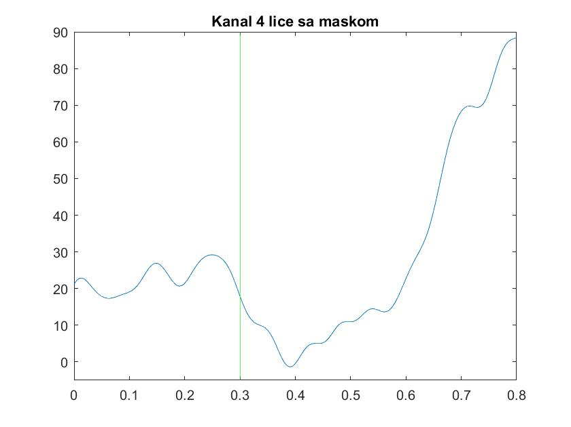Na kanalu broj 4 kod ispitanika ID3 pri stimulusu koji prikazuje lice sa maskom dobijaju se pozitivne vrednosti amplitude i očekivani pik jasno je vidljiv za t ≈ 250ms .Dok se pri stimulusu koji prikazuje lice bez maske dobijaju negativne amplitude što nije u skladu sa očekivanim rezultatima,dok je pik vidljiv za t ≈ 300ms ali se zbog negativnih amplituda merenje smatra neuspešnim.Može se primetiti da kod stimulusa sa maskom dobijamo najveće amplitude do sada uzimajući u obzir rezultate sa sva tri ispitanika.

# 5 ZAKLJUČAK

Kod ispitanika bilo je neslaganja sa očekivanim vrednostima amplituda (prethodna istraživanja),ali ipak ono što je važno je da P300 pik postoji što znači da postoji očekivani odgovor na stimulus.Takođe jasno se kod ispitanika ID2 videla snažnija reakcija na poznata lica na sva četiri kanala na kojima je sniman EEG.Kod ispitanika ID1 snažnija reakcija na stimuluse koji prikazuju lica sa maskom mogla videti samo na kanalima jedan i dva.

Komponenta P300, zauzvrat, odražava kognitivnu procenu stimulativnog značaja, proces koji se može eliminisati i aktivnom i pasivnom pažnjom (Picton & Hillyard, 1988). S tim što je funkcionalna uloga P300 povezana uglavnom sa dodelom resursa pažnje (Polich, 2007), znatno poboljšane P300 amplitude za pokrivena lica odražavaju povećanu raspodelu pažnje.

Pa se odsustvo snažnijeg odziva kod stimulusa sa maskom može povezati sa rezultatima ovih prošlih istraživanja.

Ono što smo takodje uočili tokom usrednjvanja signala da broj stimulusa koji je neophoda da bi P-300 mogao da se uoči je preko 50(u našem slučaju 64).

Da bi se izbegla odstupanja i neuspešna merenja recimo kao kod ispitanika ID3 trebalo bi imati idealne uslove kao što je minimazicja pomerenja kablova,tišina u laboratoriji,idealna kontatkna impedansa,veći broj ispitanika.